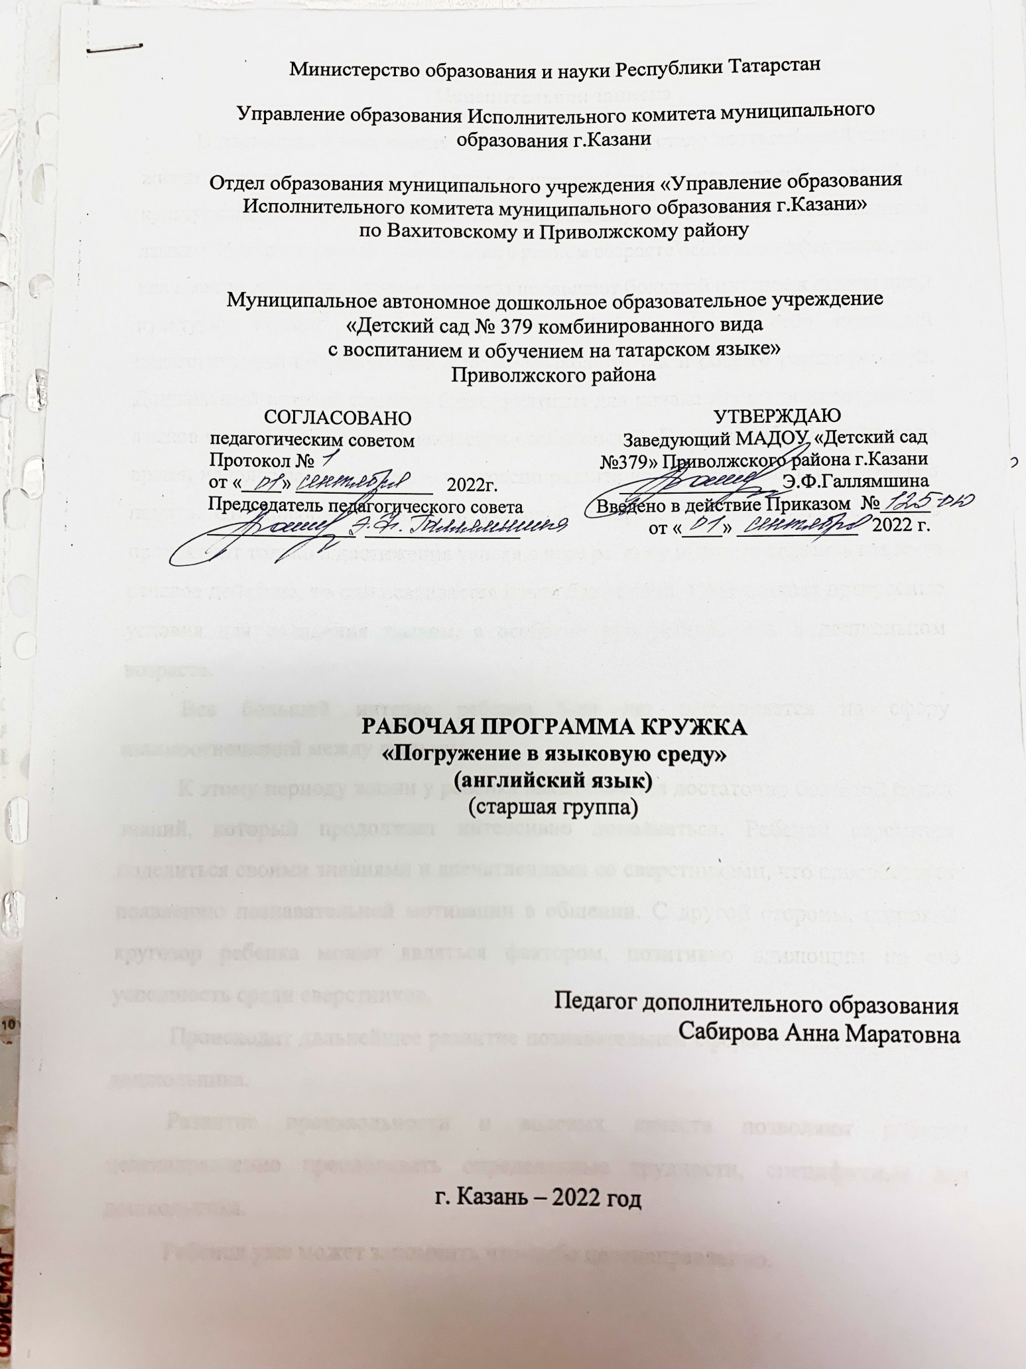

Пояснительная записка

В настоящее время знание иностранных языков стало неотъемлемой частью жизни каждого человека. В связи с укреплением международных связей и культурным обменом повысился интерес к раннему обучению детей иностранным языкам. Изучение иностранного языка в раннем возрасте особенно эффективно, так как именно дети дошкольного возраста проявляют большой интерес к людям иной культуры. Раннее обучение неродному языку несет в себе огромный педагогический потенциал как в плане языкового, так и общего развития детей. Дошкольный возраст является благоприятным для начала изучения иностранных языков в силу своих психофизических особенностей. Все, что ребенок учит в это время, надолго запоминается – прекрасно развита долговременная и оперативная память. Он способен запоминать языковой материал целыми блоками, но это происходит только в достижения успеха в игре ребенку нужно совершить какое-то речевое действие, то оно осваивается почти без усилий. Игра создает прекрасные условия для овладения языком, а особенно продуктивна она в дошкольном возрасте.
Все больший интерес ребенка 5-ти лет направляется на сферу взаимоотношений между людьми.
К этому периоду жизни у ребенка накапливается достаточно большой багаж знаний, который продолжает интенсивно пополняться. Ребенок стремится поделиться своими знаниями и впечатлениями со сверстниками, что способствует появлению познавательной мотивации в общении. С другой стороны, широкий кругозор ребенка может являться фактором, позитивно влияющим на его успешность среди сверстников.
Происходит дальнейшее развитие познавательной сферы личности ребенка-дошкольника.
Развитие произвольности и волевых качеств позволяют ребенку целенаправленно преодолевать определенные трудности, специфичные для дошкольника.
Ребенок уже может запомнить что-либо целенаправленно.
Кроме коммуникативной развивается планирующая функция речи, т. е. ребенок учится последовательно и логически выстраивать свои действия, рассказывать об этом. Развивается самоинструктирование, которое помогает ребенку заранее организовать свое внимание на предстоящей деятельности.
Старший дошкольник способен различать весь спектр человеческих эмоций, у него появляются устойчивые чувства и отношения. Формируются «высшие чувства»: интеллектуальные, моральные, эстетические.
Нравственное развитие старшего дошкольника во многом зависит от степени участия в нем взрослого, так как именно в общении со взрослым ребенок узнает, осмысливает и интерпретирует нравственные нормы и правила. У ребенка необходимо формировать привычку нравственного поведения. Этому способствует создание проблемных ситуаций и включение в них детей в процессе повседневной жизни.
В программу включены:
- Разучивание лексики по таким темам, как «времена года, погода»», «одежда», «бытовые приборы», «искусство и народные промыслы», «этикет», «и «спорт». Разучивание множественной формы изучаемых слов.
- Составление описаний картинок / игрушек / одногруппников…
- Разучивание стихов, песен.
- Разучивание звуков английского языка.
- Развитие социальных навыков путем общения с одноклассниками и преподавателем во время разучивания новой лексики или повторения пройденного материала.
Цели данной программы:
1. Развитие у детей дошкольного возраста языковых и речевых умений и навыков;
2.Ознакомление детей с лексикой и языковыми структурами, соответствующими возрасту дошкольников;
3. Развитие лингвистических способностей дошкольников посредством активации их творческой деятельности.

Задачи:
Обучающие:
1. Создавать мотивацию к изучению английского языка средствами аудио и видеозаписей.
2. Способствовать приобретению учебных умений, персептивных, речевых, умений вести себя в типовых ситуациях.
Развивающие:
1. Развивать психологические функции ребенка: познавательную мотивацию; последовательное, логическое мышление; внимание (произвольное, непроизвольное); нравственные качества;
2. Развивать специальные способности, необходимые для обучения иностранному языку: фонематический слух; языковую догадку;
Воспитательные:
- Воспитывать толерантность;
- Укреплять моральные, интеллектуальные и эстетические качества.
К концу года обучения дети должны знать и уметь:
- звуки английского языка;
- времена года, погоду и подходящую им одежду;
- явления природы;
- элементарные правила этикета;
- предлоги места и направления;
- географические объекты.
• речевые образцы (выражения):
I am from (country / city)
I am (nationality)
I have got…
I put on… / I take off…
I go by (car/bus…) / I walk on foot
I can… / I can’t…
I like… / I don’t like…
I want…
Yes, I am. / No, I am not.
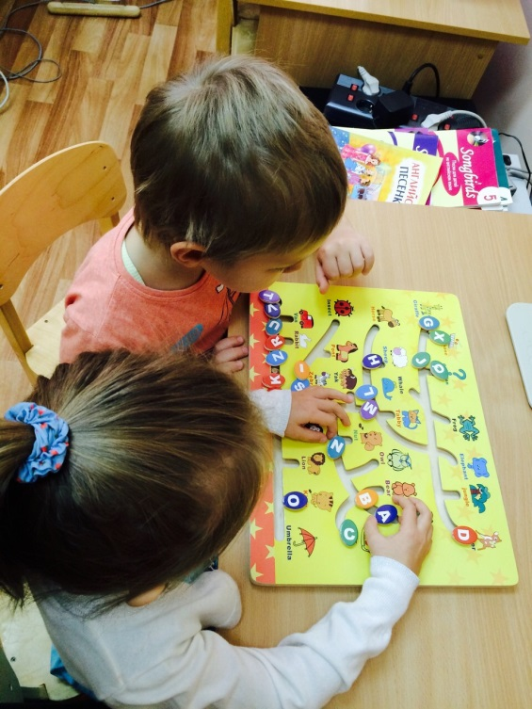
Yes, I do. / No, I don’t.
• стихотворения по отдельным темам программы;
• описывать одногруппника / картинку / игрушку / животное;
• правильно использовать указанные выражения в монологической речи и в игровой деятельности;
• строить монологические высказывания.
Список использованной литературы
  - 200 обучающих игр на занятиях иностранным языком. Пособие для преподавателей /Н.А. Рыжак. – М.: АСТ, 2010
  - Вронская И.В. ,105 занятий по английскому языку для дошкольников. Пособие для воспитателей детского сада, учителей английского языка и родителей.-Каро,2014.-368с.
  - Гомза С.Х., Английский язык для дошкольников (с электронным приложением). 2011.-104с
  - Давыдова Г.В. Игры, считалочки, загадки, стихи для развития речи. – Ростов-на-Дону; Феникс, 2011

Тематическое календарное планирование
тема | Развернутое содержание работы | Период | Лексика
«До свидания лето, здравствуй Детский сад » | - Продолжить давать детям представление о том, что можно общаться, выражать свои мысли и чувства на другом языке – по-английски.  - Hello! What’s your name?  My name’s…..  - Специальный вопрос (What’s your name?), указательное местоимение this.  - Научить детей представляться, приветствовать и прощаться на английском языке.  - Отработка вопроса и вариантов ответаHow are you? – I am good / OK / fine / so-so…  - Разучивание песенки «Hello, how are you» | 2-ая неделя сентября | hello, name  Close your eyes!  Open your eyes!  Hands up!  Hands down!  Sit down!  Stand up!  Hands to the sides!  Bend left!  Bend right!  Stop!  Good-bye!  I’m happy  I’m sad  I’m OK  I’m good  I’m fine  I’m cold  I’m sad
«Прогулка по осеннему лесу» | 1.Повторение названия цветов.  2. Какие цвета относятся к осени.  3. Песенки «Colors», «Rain, rain, go away» | 3-ья неделя сентября | Red, orange, yellow, green, blue, purple, pink, brown, white, black
«Дары осени» | - Ассоциировать фрукты и овощи с изученными цветами  - Употреблять конструкции  I like……  I don’t like…..  Don’t - отрицание. | 4-ая неделя сентября | a cabbage, a potato, a tomato, a cucumber – vegetables  an apple, a lemon, an orange – fruits
«Дом, в котором я живу» | - Лексика «Семья»  - Использование структуру Who is this?  This is (Mother)  I am brother  I am sister  I am a boy  I am a girl  I have got a… | 1 неделя октября | Mother, father, sister, brother, baby, grandmother, grandfather, uncle, aunt, boy, girl, child  I am…  He / she is…
«Все работы хороши» | - Знакомство с профессиями на английском языке  - Повтор песенки «Nigel Nailor is a tailor…»  - Использование структур I want to be a …  My mother is a teacher  My father is a doctor | 2 неделя октября | A doctor, a plumber, a teacher, a babysitter, a policeman, a fireman, a dentist  I want to be  He / she is…
Народные промыслы | - Лексика по теме «Любимое занятие»  - Введение в речевой оборот структуры I can / I can’t… | 3 неделя октября | To draw, to paint, to dance, to sing, to play football
«В стране транспорта» | - Знакомство с видами транспорта на английском языке  - Разучивание песенки «The wheels on a bus…»  - Повторение правил дорожного движения  - Разучивание стихотворения «Traffic lights»  5. введение в речевой оборот команд turn left, turn right, go straight | 4-ая неделя октября | A bus, a car, a bicycle, a train, a ship, an airplane  Red. Yellow. Green.  Stop. Go. Wait.
«Осенняя пора, очей очарованье!!!» | Повторение лексики по теме «Осень»: названия месяцев, погода, фрукты, овощи | 5 неделя октября | Autumn, September, October, November;  What is the weather like today?  It is rainy / cloudy / cold
«Хлеб всему голова» (продукты питания) | - Повторение лексики по теме «Овощи и фрукты», «еда»  - Использование структур:  I like……  I don’t like…..  Don’t-отрицание.  - Отработка структуры  What’s it?  It’s… | 1-ая неделя ноября | a cabbage, a potato, a tomato, a cucumber – vegetables  an apple, a pear, a banana, a peach, an orange – fruit  Soup, Porridge, Egg  Bread, Milk, meat, tea, coffee
«Куда улетают птицы…» | - Повторение What is the weather like today?  - Разучивание песни «Rain, rain, go away» | 2-ая неделя ноября | Windy, rainy, cold
«Наша одежда» | - Разучивание лексики по теме «Clothes»  - Структура I put on… / I have got | 3-ая неделя ноября | A dress, a T-shirt, a shirt, shorts, a skirt, shoes
«Домашние животные»  «День матери» | - Повтор лексики «Домашние питомцы», «домашние животные»  - Использование структур: have got  What’s this? This is my (hamster).  Have you got a (cat)?  Who has got a (dog)?  I’ve got a (hamster).  Give me the (bird), please.  Разучивание стихотворений ко дню матери. | 4 неделя ноября  27.11-28.11 | hamster, rabbit, parrot, fish, bird, dog, cat, cow, horse, pig, goat, sheep  Mom, Mummy
«Природа России» | 1. Повтор лексики «Погода»  2. использование структур Where are you from – I am from Russia  3. Разучивание лексики по теме «Природа» | 1-ья неделя декабря | A tree, a bush, grass  A river, a lake, a sea, an ocean, a waterfall  a mountain, a volcano,
«Животные зимой» | - Повторение названий животных зимнего лес  - использование структуры … can run / jump / climb…  … can’t swim / fly… | 2-ая неделя декабря | A bear, a hear, a wolf, a fox, a bird, a squirrel
«Фокусы, покусы» (исследовательская деятельность» | - использование в речевом обороте структуры I can / I can’t;  - Слова для привлечения внимания Look! Listen!  - Познакомить с английскими названиями чисел от 1 до 15  - Закрепить умение соотносить количество предметов с числами, называть соседей чисел  - Развивать аналитико-синтетические способности | 3 неделя декабря | I can / I can’t  Look! Listen!  Amazing
«Новый год у ворот» | - Повтор лексики «Атрибуты празднования Нового Года»  - Разучивание стихов и песенки «Santa Claus»  Выражение I want …(название игрушки) | 4-ая неделя декабря | Christmas, Near Year  Merry Christmas, Happy New Year, Present, New Year tree, toy
Каникулы | Повторение стихов и песенок о зиме | 1-ая , 2-ая неделя января | Snow, cold, star, sledge
«Народные праздники Родного края» | - Сказка «двенадцать месяцев на английском языке»  - Повтор названий месяцев года на английском языку | 3-ья неделя января | January, February, March, April, May, June, July, August, September, October, November, December
«Дружат дети всей планеты» (националь-ности) | - Отработка вопроса «What is your nationality?»  I’m Russian.  I’m English.  I’m American. | 4-ая неделя января | Russian, Tatar, English, American
«Школа этикета» | Отработка уважительного обращения к друзьям / взрослым. Благодарение. Просьба. | 5-ая неделя января | Thank you.  Please.  Could you…  Excuse me.  Sorry.
«Опасности вокруг нас!!!» (ОБЖ) «Домашние помощники» (бытовые приборы) | - Разучивание лексики по теме «Дом»  - Простое настоящее время.  I sweep the floor /wash the dishes…. | 1 неделя февраля | Be careful!  Sharp  sweep the floor, wash the dishes, tidy my room, help about the house
Мебель | - Изучение предлогов на английском языке  - Использование структур this is…Here is…  This is (my) bed.  Here is (the table). This is (my) bed.  Here is (the table).  Where is a dog?  On the sofa.  I have carpet/I have no carpet  Where is a dog? - Next to the clock. | 2-ья неделя апреля | House, home, flat, table, chair, arm-chair, cupboard, carpet, wardrobe, bed, sofa, lamp, telephone, clock  Предлоги:  On, under, in, next to, near, in front of, behind
«В гостях у Федоры» | - Отработка темы «Dishes»  - Этикет за столом.  - Повторение названий продуктов, овощей и фруктов.  - Отработка вопроса Could you give me, please | 3-ья неделя февраля | A plate, a spoon, a fork, a cup, a knife, a kettle., a glass, a pan
«Профессии наших пап». | - Разучивание стихов о папах  - Песенка «My Daddy is the best» | 4-ья неделя февраля | Daddy, brave, great
«Весна вперед, весне дорога!!!»  «Великие женщины Мира» | - Использование структуры What is the weather like today? – It is warm / sunny / rainy  - Разучивание стихотворения «Spring is green»  Разучивание стихотворений ко дню 8ого марта | 1-ая неделя марта  с 5.03-7.03.23 | Warm, rainy, sunny, hot
«Животный мир весной» (животные жарких стран) | - Повторение названий животных на английском языке.  - Введение глаголов-действий и прилагательных | 2-ая неделя марта | Walk like a dog.  Jump like a frog.  Swim like a fish.  Fly like a bird
«Мир искусства» | - Описание картин – пейзажей  - Соотносить ранее изученную лексику друг с другом | 3-ья неделя марта | Landscapes  Green fields, flowers, nature  Beautiful view, scenery, blossom
«Государственная символика России и Татарстана» | - Повтор лексики по ранее изученным темам  - Описание символики Татарстана, России, Великобритании (цвета) | 4 неделя марта | Flag  Anthem  Emblem
«Растительный мир России и Татарстана» | - Повторение структуры Where are you from – I am from Russia / I am from Tatarstan  - Повторение географических объектов  - Песенка «My planet» | 1 неделя апреля | A river, a lake, a mountain, a volcano, a waterfall
«Животные жарких стран» | - Повторение животных зоопарка.  - Имитация звуков, которые издают животные | 2 неделя апреля | A lion, a tiger, an elephant, a zebra, a crocodile, a monkey, a parrot
«Наш космический корабль» | Знакомство с лексикой по теме «Космос» | 3 неделя апреля  13.04-14.04 | Sky, space, a planet, the Sun, the Moon, the Earth, the Milky Way, the Universe
«Во саду ли, в огороде» | Повторение лексики по теме «Овощи и фрукты» | 15.04-17.04 | To plant, to water, to gather, to pick
«В здоровом теле – здоровый дух» | Повторение лексики о здоровой пище, спорте  Описание своего здорового образа жизни  Отработка простого настоящего времени | 4-ая неделя апреля | I do morning exercise;  I play football;  I go in for sports;I swim;
«Никто не забыт, ничто не забыто!» | - Разучивание стихотворения «Thank you»  - Соотносить ранее изученную лексику друг с другом | 1 неделя мая | Victory day
«Времена года» | - Повторение изученной лексики по теме «Времена года»  - Дать представление об английских названиях атмосферных явлений и природных объектов  - Поощрять детей давать оценку погоде, комментировать ее изменения по-английски.  - Развивать наблюдательность, внимание, память | 2 неделя мая | A year, a season, winter, spring, summer, autumn, a month
«Мой город, в котором я живу»  «Опасности на улице» (ПДД) | - Повторение структуры Where are you from – I am from Kazan  - Ознакомление с лексикой по теме «В городе»  - Использование структуры I go to…  Повторение стихотворения «Traffic lights» о правилах дорожного движения. | 3 неделя мая  21-22.05.2022 | School, park, cinema, theatre, shop, fire station, police station, doctor’s, dentist’s, cafe
«Здравствуй лето!» | Проведение викторины по пройденному материалу Проведение викторины по пройденному материалу | 4 неделя мая | Повторение стихотворений, песен

